Złożona kinematyka, łatwa obsługa
Nowe komponenty mapp: Wprowadź ustawienia i steruj nawet 15 osiami
Firma B&R jeszcze bardziej rozszerzyła swoje portfolio modułowych komponentów oprogramowania mapp. Nowe oprogramowania mapp RoboX and mapp Tech sprawiają, że konfigurowanie i przygotowywanie do pracy układów robotów jest łatwiejsze niż kiedykolwiek.
Technologię mapp RoboX można wykorzystywać do sterowania dowolnym systemem kinematycznym zawierającym do 15 osi. Projektanci cieszą się całkowitą wolnością projektowania, a jednocześnie korzystają ze wszystkich udogodnień technologii mapp. Ustawianie parametrów robota jest proste dzięki dostępnej od razu wizualizacji i diagnostyce. Pozwala to zaoszczędzić cenny czas, zarówno w trakcie projektowania, jak i w czasie pracy.
Szybkie uruchomienie
Kolejnym krokiem jest zastosowanie technologii mapp Teach, która zapewnia intuicyjną funkcjonalność.Teach-in pozwala definiować i zarządzać sekwencjami ruchów robotów oraz natychmiast je uruchamiać.
Szybkie projektowanie
Technologia mapp składa się z osobno zamkniętych bloków, które usprawniają opracowywanie nowych aplikacji. Komponenty zapewniają podstawową funkcjonalność, która może być konfigurowana graficznie, co skraca czas rozwoju projektu o średnio 67%. Wszystkie komponenty mapp są połączone za pomocą linków mapp. Każdy komponent sytemu mapp wyszukuje potrzebne sobie dane z innych komponentów wykorzystujących model klient-serwer.

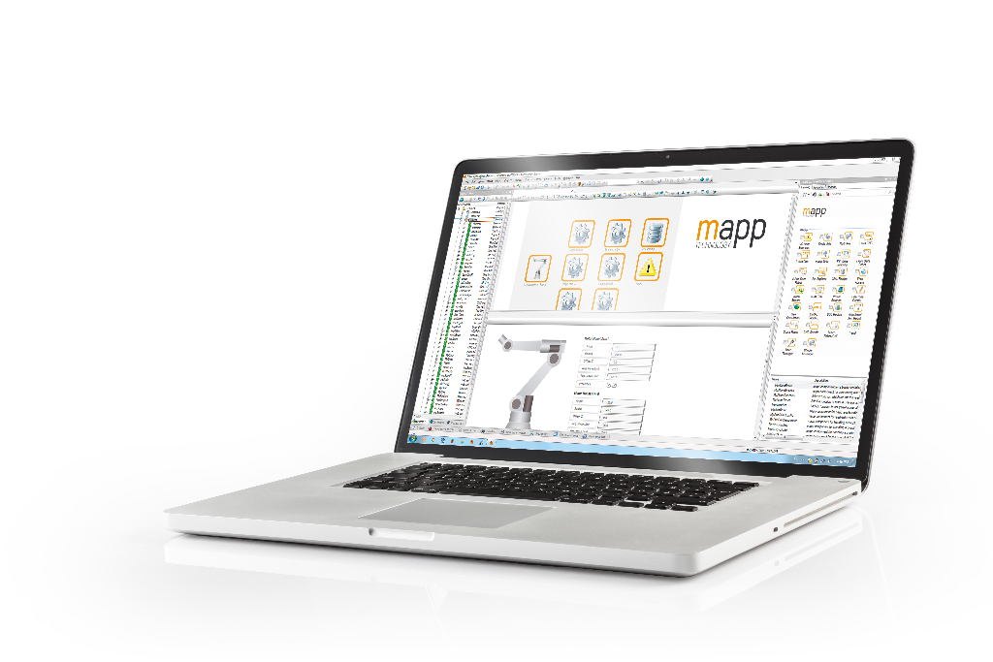
Nowe oprogramowania mapp RoboX and mapp Tech sprawiają, że konfigurowanie i przygotowywanie do pracy układów robotów jest łatwiejsze niż kiedykolwiek.

O firmie B&R
B&R to innowacyjna firma z branży automatyzacji z siedzibą w Austrii i przedstawicielstwami na całym świecie. Od 6 lipca 2017 B&R stała się jednostką biznesową Grupy ABB. Jako globalny lider w automatyce przemysłowej, B&R łączy najnowocześniejsze technologie z kunsztem inżynieryjnym, oferując klientom z praktycznie każdej branży kompleksowe rozwiązania z zakresu automatyki maszyn i automatyki zakładowej, sterowania napędami, interfejsów HMI oraz zintegrowanej technologii bezpieczeństwa. Dzięki standardom komunikacji przemysłowej IoT, takim jak OPC UA, POWERLINK i openSAFETY, a także z wydajnym środowiskiem programistycznym Automation Studio, B&R nieustannie przedefiniowuje przyszłość technologii automatyzacji. Duch innowacyjności, który prowadzi B&R na szczyt przemysłowej automatyzacji, jest wzmacniany zamiłowaniem do upraszczania procesów i wyprzedzania oczekiwań klientów.
Aby uzyskać więcej informacji odwiedź stronę www.br-automation.com

